1. Sơ đồ tổng quan

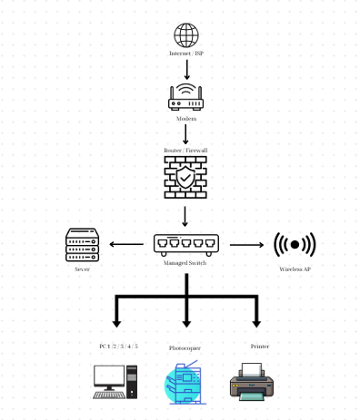

2. Thiết bị cần có và chức năng

* Modem

+) Nối giữa đường truyền ISP (cáp/DSL/quang) và thiết bị nội bộ.

+) Nếu ISP cấp modem–router combo, bạn có thể dùng chế độ bridge để dùng router riêng.

* Router / Firewall

+) Định tuyến giữa mạng nội bộ và Internet; NAT; cổng mặc định (gateway).

+)Thực hiện firewall, NAT, DHCP (có thể tắt DHCP nếu bạn muốn server/DHCP riêng), VPN, QoS.

+) Đặt ở cổng WAN (địa chỉ public) và LAN (ví dụ 192.168.1.1).

* Managed Switch

Nối các thiết bị có dây; quản lý VLAN; QoS; port-mirror; LACP; PoE nếu cần cấp điện cho AP.

Kết nối uplink tới Router trên cổng trunk nếu dùng VLAN.

* Server

+) Đặt IP tĩnh . Vai trò: máy chủ file (chia sẻ dữ liệu), Domain Controller (nếu dùng Active Directory), DNS nội bộ, DHCP relay hoặc DHCP server nếu bạn không dùng router để cấp DHCP.

+) Sao lưu định kỳ (lên NAS hoặc cloud).

* PCs (5 máy)

+) Đặt nhận IP bằng DHCP. Có thể cấp DHCP tĩnh (reservation) theo MAC nếu muốn.

* Printer & Photocopier

+) Khuyến nghị đặt IP tĩnh để dễ cấu hình driver và quản trị.

Wireless AP (Access Point)

+) Cung cấp Wi-Fi cho laptop/mobiles; nên đặt SSID riêng cho nhân viên và SSID guest tách VLAN. Có thể cấp PoE từ switch.